**20241121| 中六班**



Daily life



**「来园情况」**

星期四到了，今天的天气很不错，阳光灿烂，但温度仍然偏低。孩子们在音乐的陪伴下陆续来到了教室，自主签到、整理水杯，有条不紊。

今天共来园19人，1人请假。期待宝贝准时回园哦！

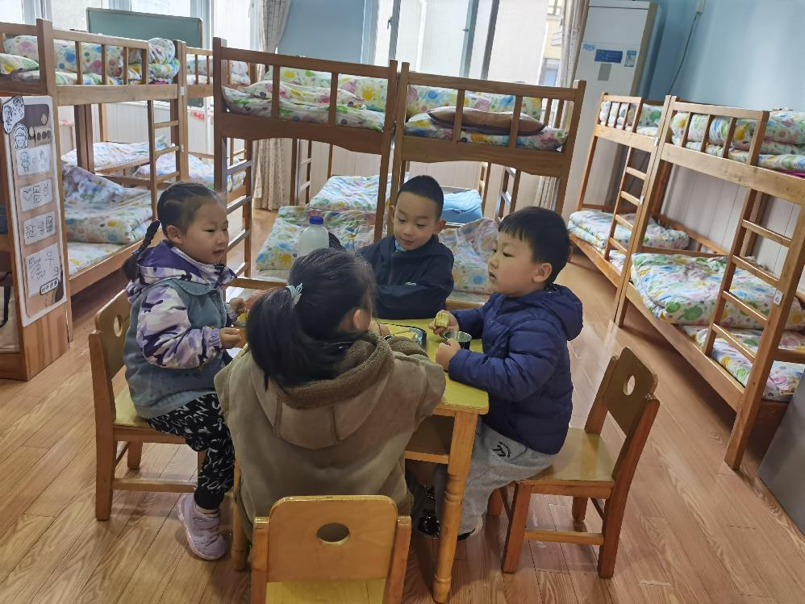 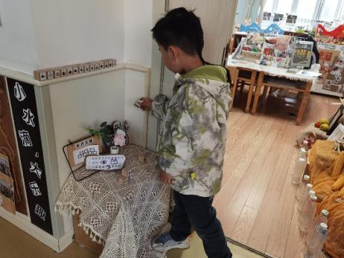

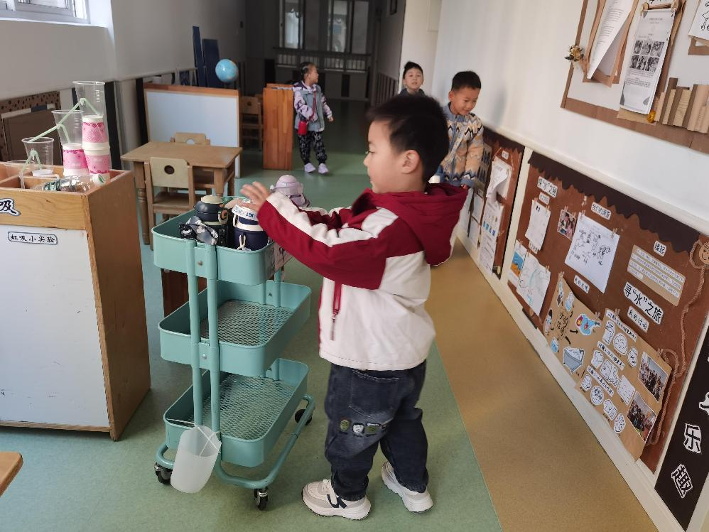 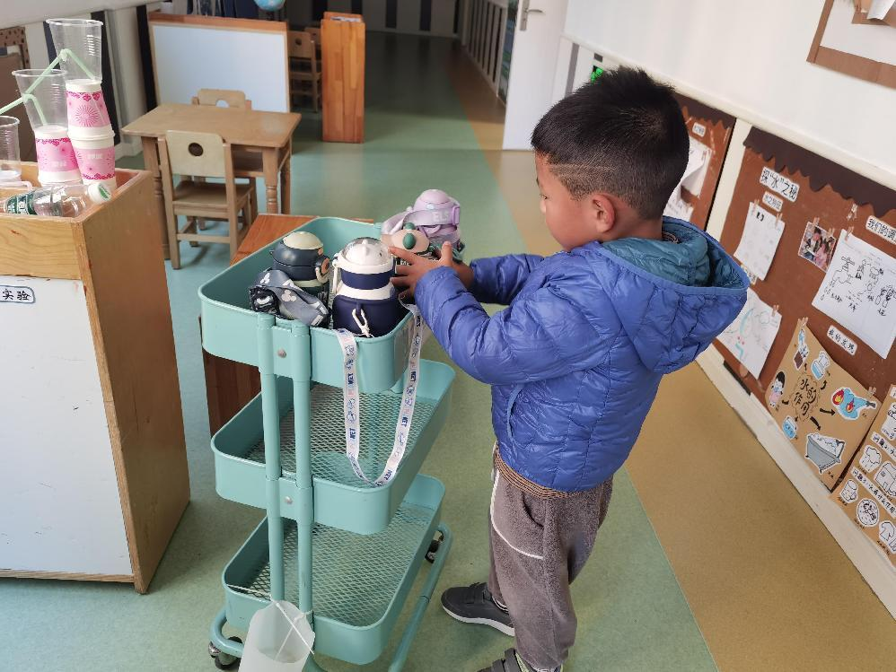

**「区域游戏」**

孩子们开启了今天的区域游戏活动。美工区的孩子们在绘画；通过想象勾画机器人；地面建构区的孩子用各种积木搭建了马路、高架、房子等；益智区的宝贝也在挑战动物农场、俄罗斯方块等游戏；阅读区的宝贝也在认真的看书，讲述有趣的故事……区域游戏结束后我们还进行了区域分享交流，提升孩子们的游戏经验。

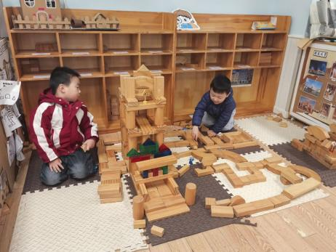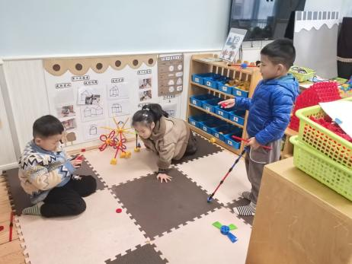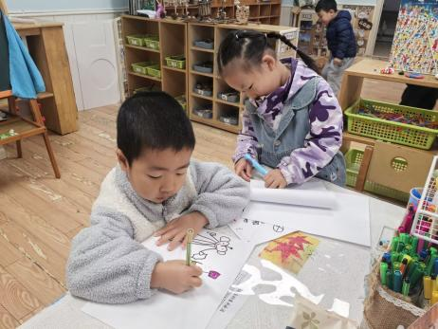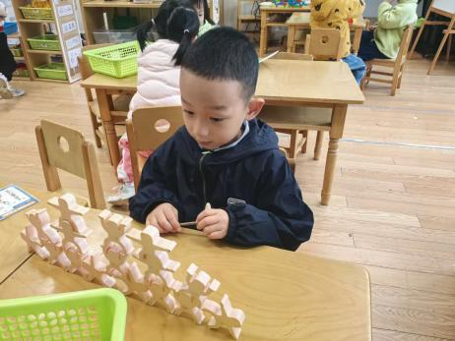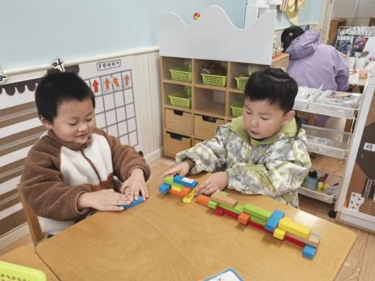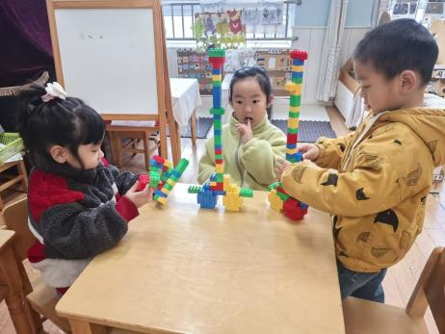

**「户外活动---皮球区」**

天气越来越冷了。但孩子们的户外热情依然高涨。今天我们来到了前操场的皮球区，引导幼儿自由活动。有的孩子练习拍球；有的孩子在互相传球；有的用脚踢球……玩法不同，但在一次次运动中，孩子们的运动能力得到了提高。

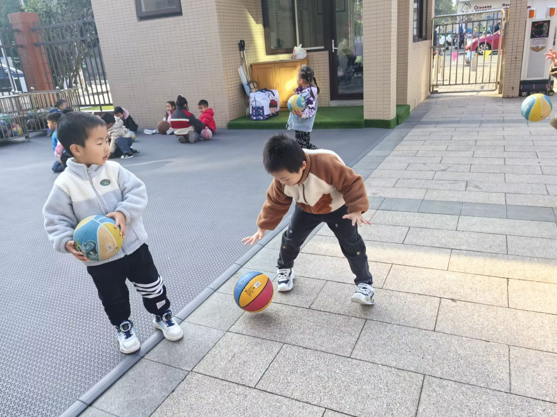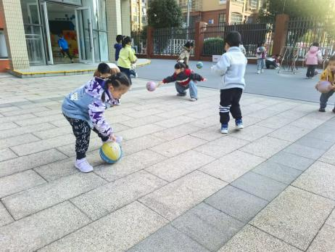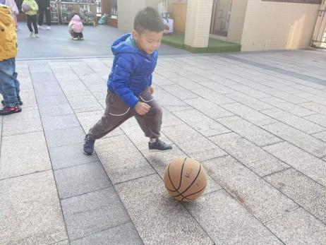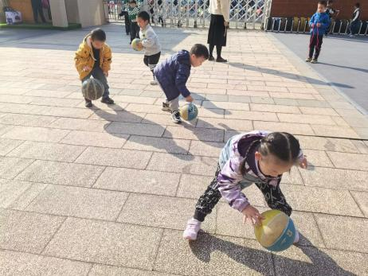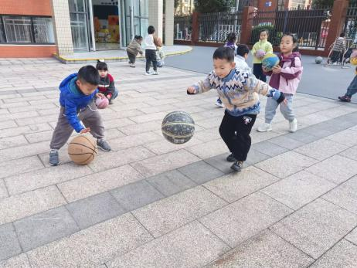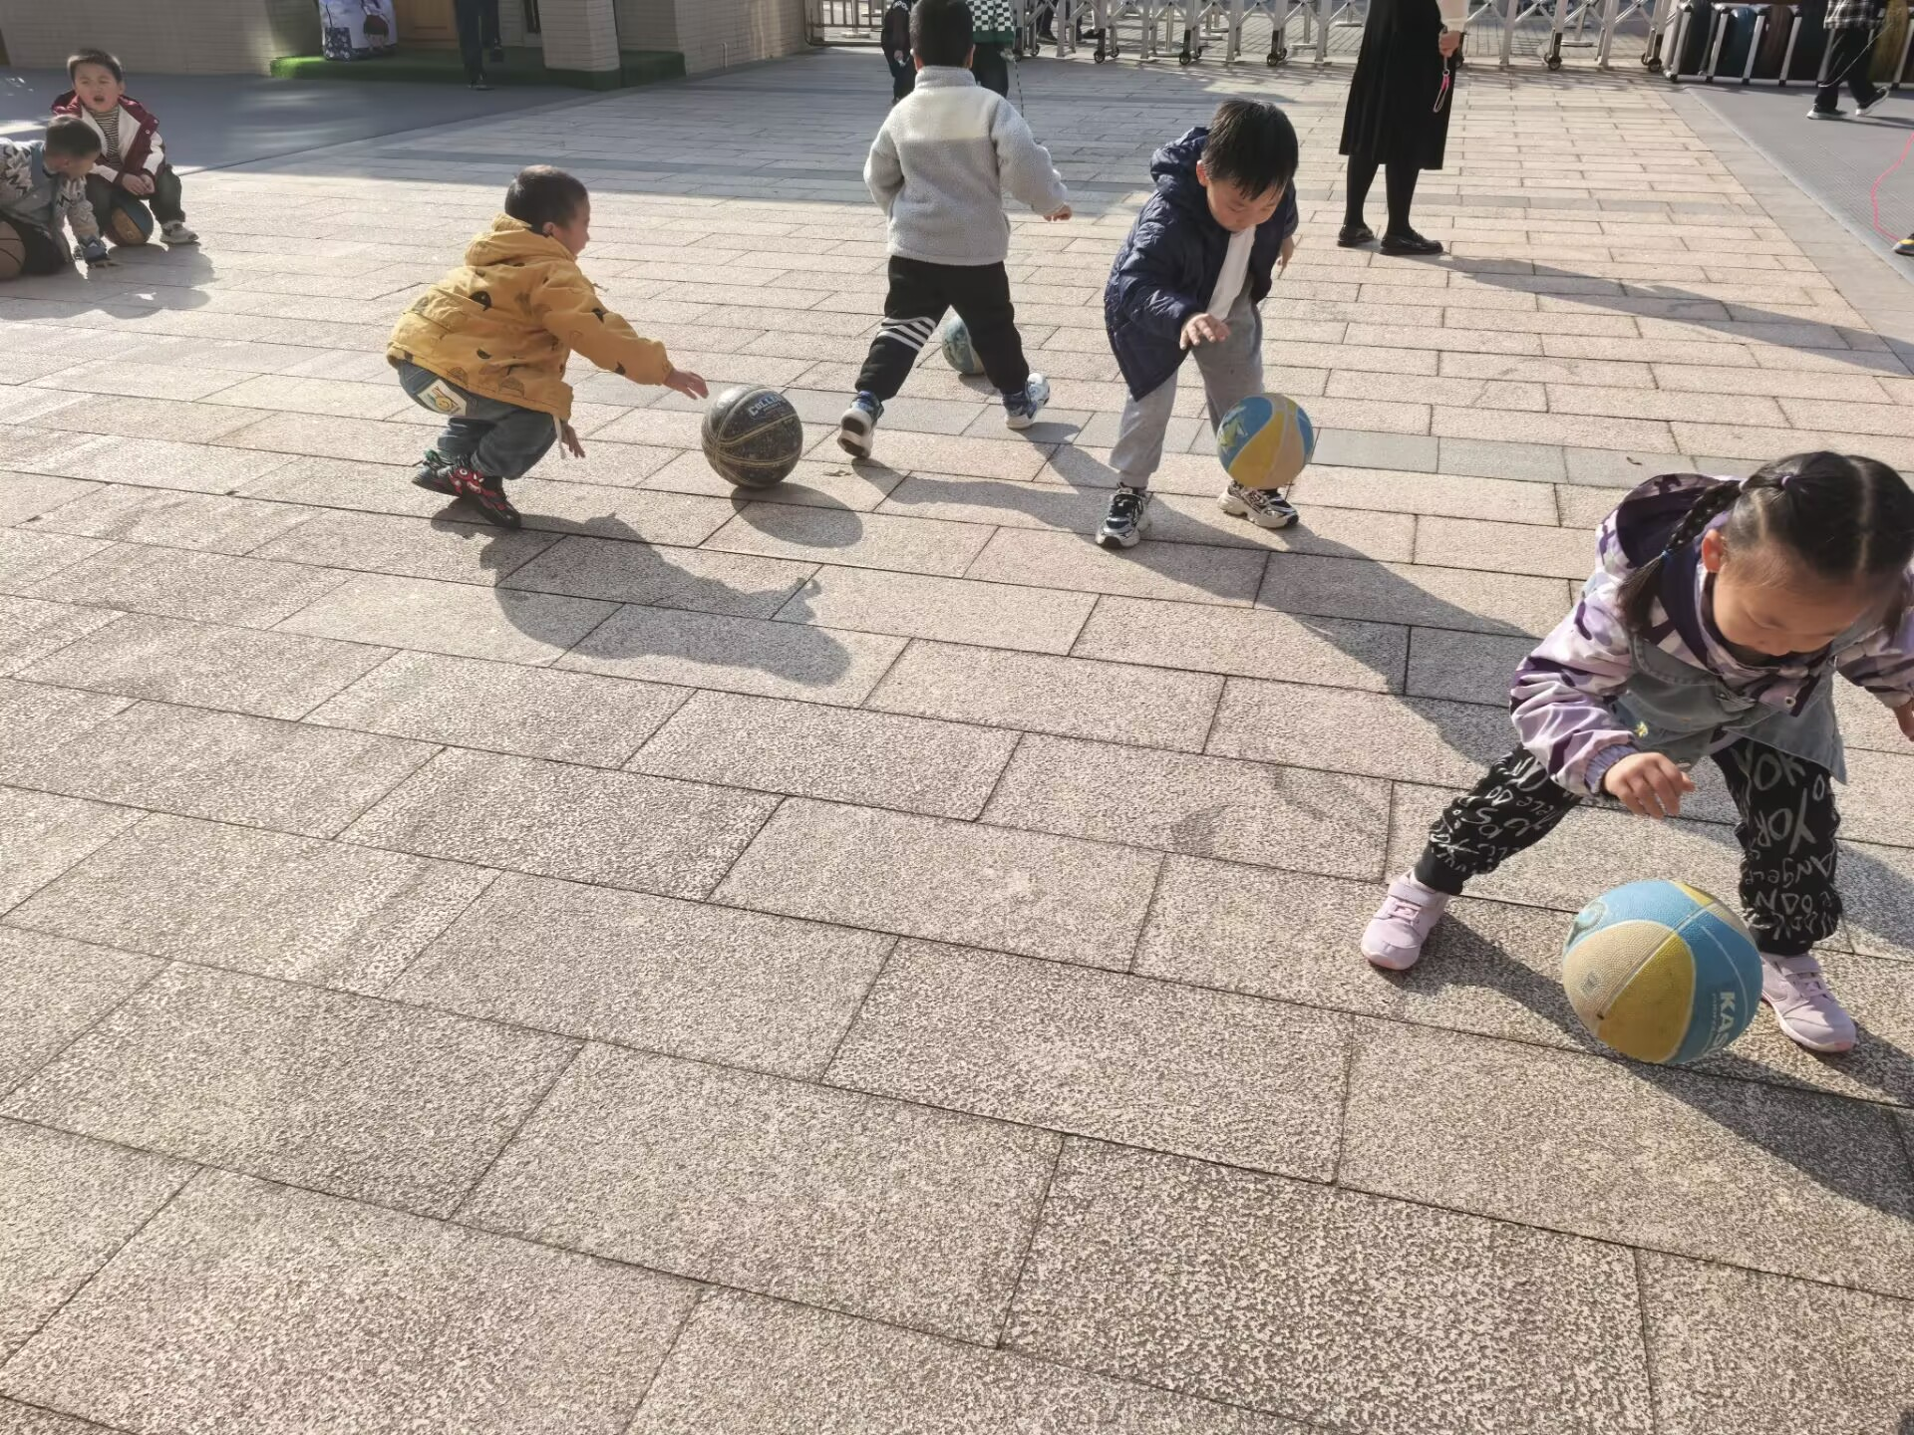

**「集体活动---律动：机器人」**

《机器人》是一首F大调，2|4拍的乐曲。曲中以后16分音符和4分休止符表现机器人僵硬的肢体动作，曲风诙谐、搞笑。本次活动中，主要通过感知乐曲的节奏，随乐表现机器人走路、挥手、点头、跳舞等动作，让幼儿体验模仿机器人的快乐。

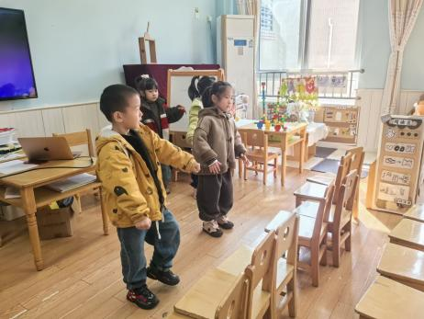 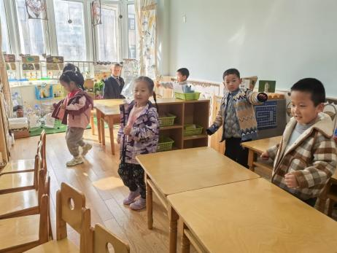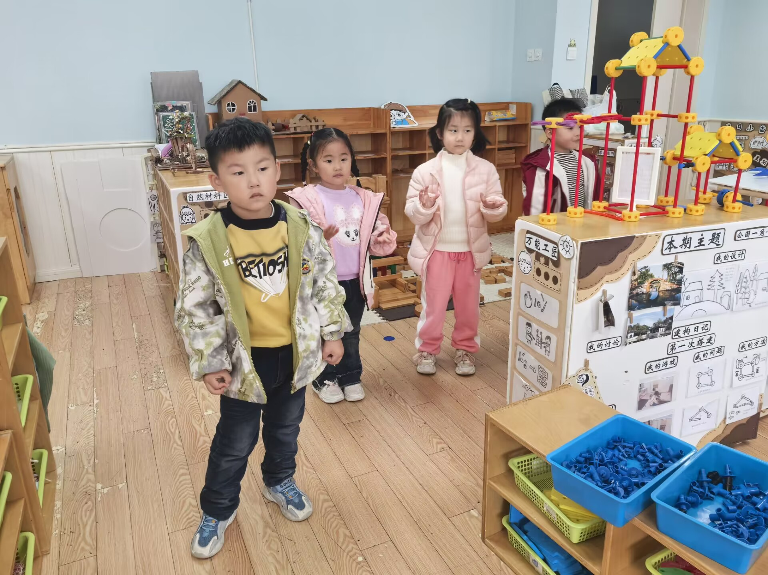

**「日常生活观察」**

|  |  |  |  |  |  |  |  |  |
| --- | --- | --- | --- | --- | --- | --- | --- | --- |
| **序号** | **姓名** | **入园情绪** | **早点** | **午餐** | | | **午睡** | **午点** |
| **饭** | **菜** | **汤** |
| 1 | 方张羽 | √ | √ | ⭕ | ⭕ | √ | √ | ⭕ |
| 2 | 王韵涵 | √ | √ | √ | √ | √ | √ | √ |
| 3 | 杨子熠 | √ | √ | ⭕ | ⭕ | √ | √ | ⭕ |
| 4 | 程桢雯 | √ | √ | ⭕ | ⭕ | √ | √ | √ |
| 5 | 林清姝 | √ | √ | √ | ⭕ | √ | √ | ⭕ |
| 6 | 南羽晞 | √ | √ | √ | √ | √ | √ | √ |
| 7 | 郭慕芸 | √ | √ | √ | √ | √ | √ | √ |
| 8 | 马筱萌 | √ | √ | √ | √ | √ | √ | √ |
| 9 | 许晨依 | √ | √ | ⭕ | ⭕ | √ | √ | √ |
| 10 | 韩泽霖 | √ | √ | √ | √ | √ | √ | √ |
| 11 | 任俊晟 | 请假 |  |  |  |  |  |  |
| 12 | 顾宇浩 | √ | √ | √ | ⭕ | √ | √ | ⭕ |
| 13 | 魏书宇 | √ | √ | √ | √ | √ | √ | √ |
| 14 | 冯逸凡 | √ | √ | ⭕ | ⭕ | √ | √ | √ |
| 15 | 鞠奕鸿 | √ | √ | √ | ⭕ | ⭕ | √ | ⭕ |
| 16 | 徐佑恒 | √ | √ | √ | √ | √ | √ | √ |
| 17 | 庄溢 | √ | √ | ⭕ | ⭕ | √ | √ | ⭕ |
| 18 | 赵天睿 | √ | √ | √ | √ | ⭕ | √ | √ |
| 19 | 朱圣庆 | √ | √ | √ | √ | √ | √ | √ |
| 20 | 李宇航 | √ | √ | ⭕ | ⭕ | √ | √ | ⭕ |

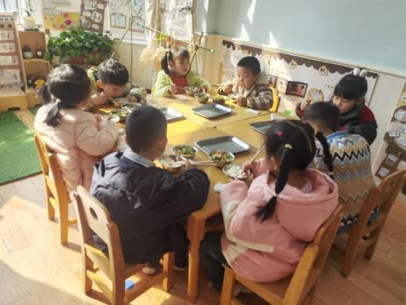 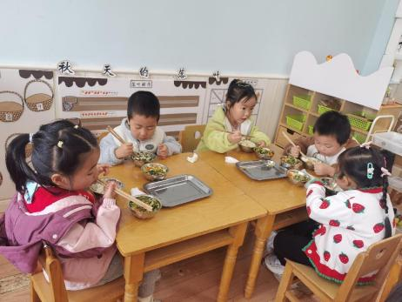 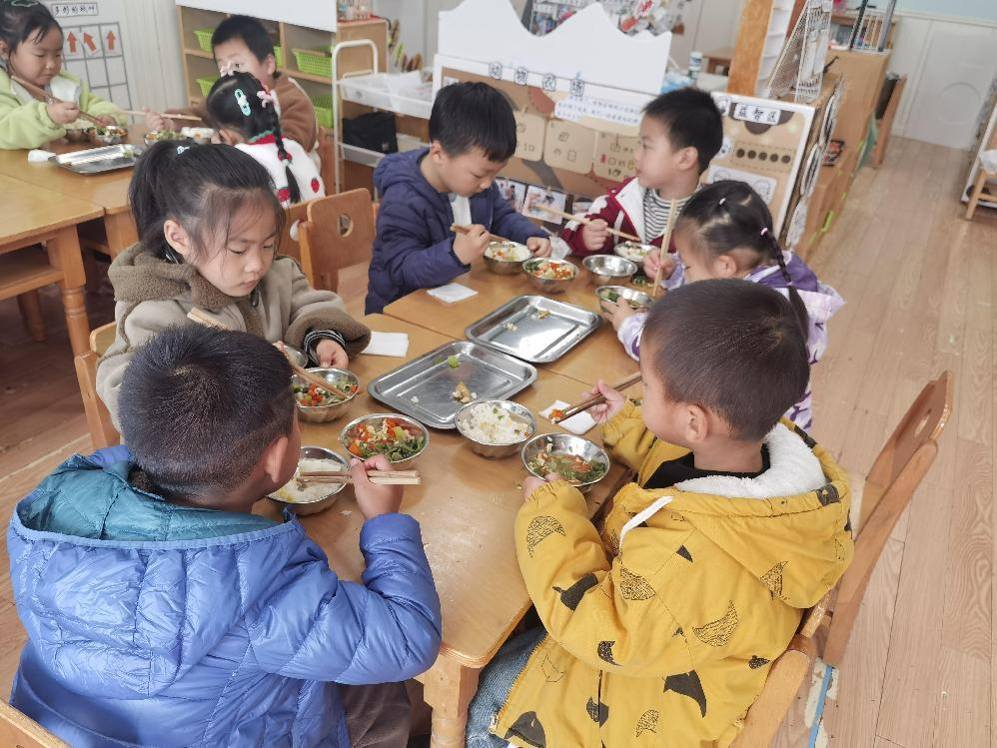

**「温馨提示」**

1.氟离子和听力这周五来补检，大约9:10开始，上次请假的宝贝记得来补检哦！